Защитим будущее,
извлекая уроки из прошлого

УРОКИ, ИЗВЛЕЧЕННЫЕ ИЗ АВАРИИ

Дата происшествия: | 12.04.2017 | Мероприятия по локализации и устранению причин аварии:  1. Проведение экспертизы промышленной безопасности трубопроводов обвязки компрессора, подвергнувшемуся термическому воздействию.  2. Обстоятельство и причины аварии довести до сведения специалистов и работников организации.  3. Провести внеочередную аттестацию специалистов и работников организации.  4.Внести изменения в эксплуатационные документы, определяющие порядок приемки оборудования из ремонта и проверку качества ремонтных работ.  Извлеченные уроки:  Недопустимо отсутствие проверки качества ремонтных работ и порядка приемки оборудования из ремонта  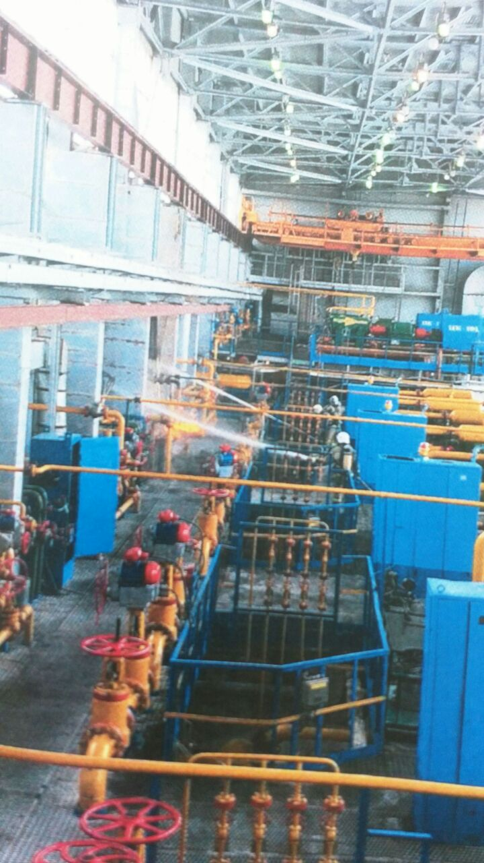
Наименование организации: | ООО «Газпром переработка», филиал Завод по стабилизации конденсата им. В. С. Черномырдина
Ведомственная принадлежность: | ОАО «Газпром»
Место аварии: | Газовая компрессорная комплексной установки облагораживания моторных топлив (КОМТ)
Вид аварии: | пожар
Краткое описание аварии:

Комплексная установка облагораживания моторных топлив находилась на нормальном технологическом режиме.
В период эксплуатации в машинном зале компрессорной из-за разгерметизации фланцевого соединения предохранительного клапана, смонтированного на линии нагнетания поршневого компрессора, произошла утечка водородосодержащего газа с последующим самовозгоранием.

Последствия аварии:
(в т.ч. наличие пострадавших, ущерб)

1. Повреждены наружное остекление компрессорной, линии обвязки компрессора, участки технологического трубопровода, запорной и предохранительной арматуры, попавшие в зону термического воздействия.
2. Пострадавших нет.
3. Экономический ущерб отсутствует

Причины аварии:

1. Технические причины аварии:
1.1. Разрушение новой прокладки вследствие некачественной сборки фланцевого соединения.
1.2. Самовозгорание водородосодержащего газа при дросселировании через суженный проходной канал, образовавшийся в результате разрушения прокладки.

2.Организационные причины аварии:
2.1. Не обеспечена тщательная зачистка уплотнительной поверхности фланцевого соединения от старой прокладки.
2.2. Недостаточный контроль за состоянием оборудования при приемке его из ремонта.
2.3. Неэффективность производственного контроля.

